**OBLIGATORIO**: Cada vez que vayan a programar, hagan PULL (ahí viene como hacerlo) para que descarguen los cambios de los demás (en caso de que existan) y trabajen con el proyecto actualizado

Les dejé una página "base.php" que está dentro de php, para los que van a crear diseño, copien y peguen cuando vayan a crear páginitas, para que puedan tener los css y js ya importados

1.- Busquen la carpeta htdocs del XAMPP (Está en C://xmapp/htdocs)

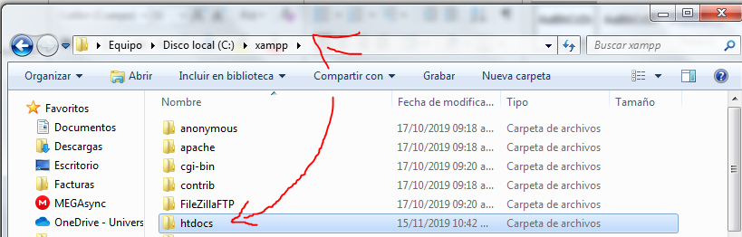

2.- Seleccionen la carpeta htdocs y arrastrenlo al programa VisualStudioCode

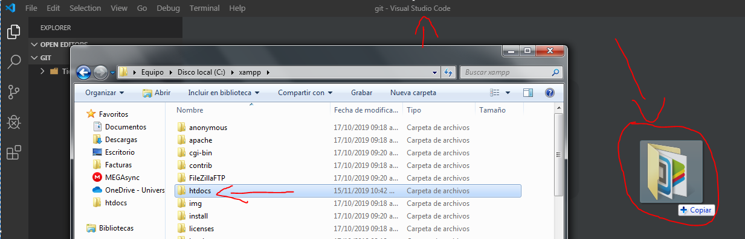

3.- Van a pulsar CTRL + Ñ para que se abra la terminal dentro del programa

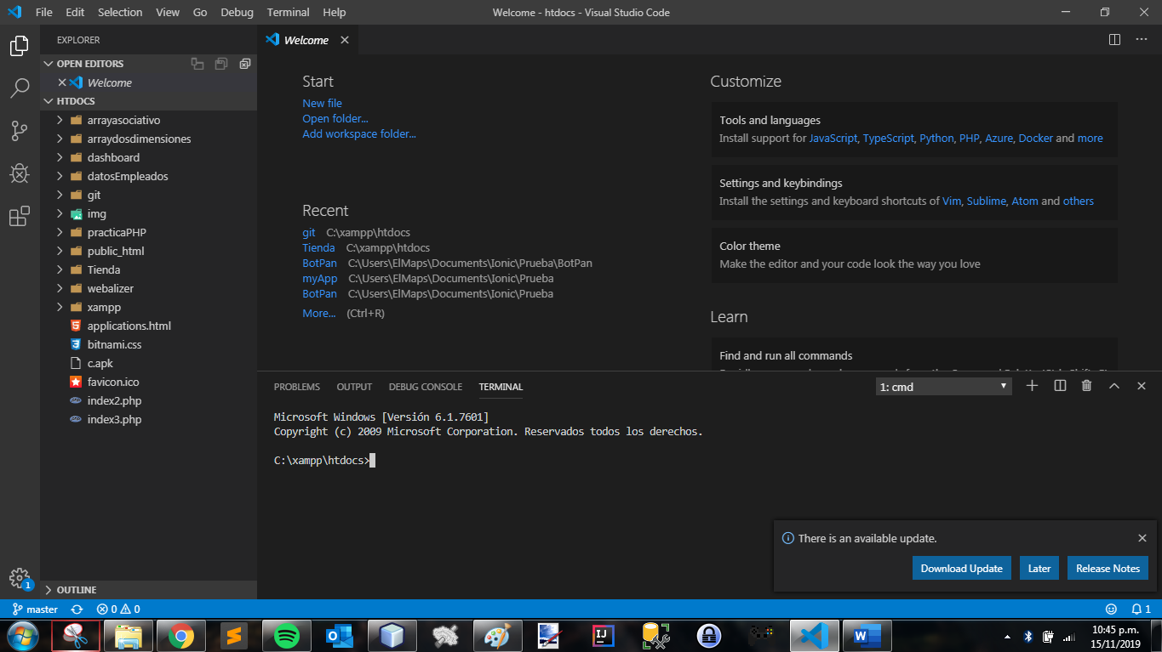

4.- Ahora escriban en la consola: git clone <https://github.com/rmaafs/Tienda.git>  
Se les va a descargar todo el proyecto automáticamente, esperen a que terminen.  
Cuando termine, verán que hay una carpeta dentro de htdocs llamada “Tienda”, van a arrastrar esa carpeta al Visual Studio Code.  
Pueden ver que tendrán los mismos archivos creados (o similar), todo esto es el proyecto con el que vamos a trabajar

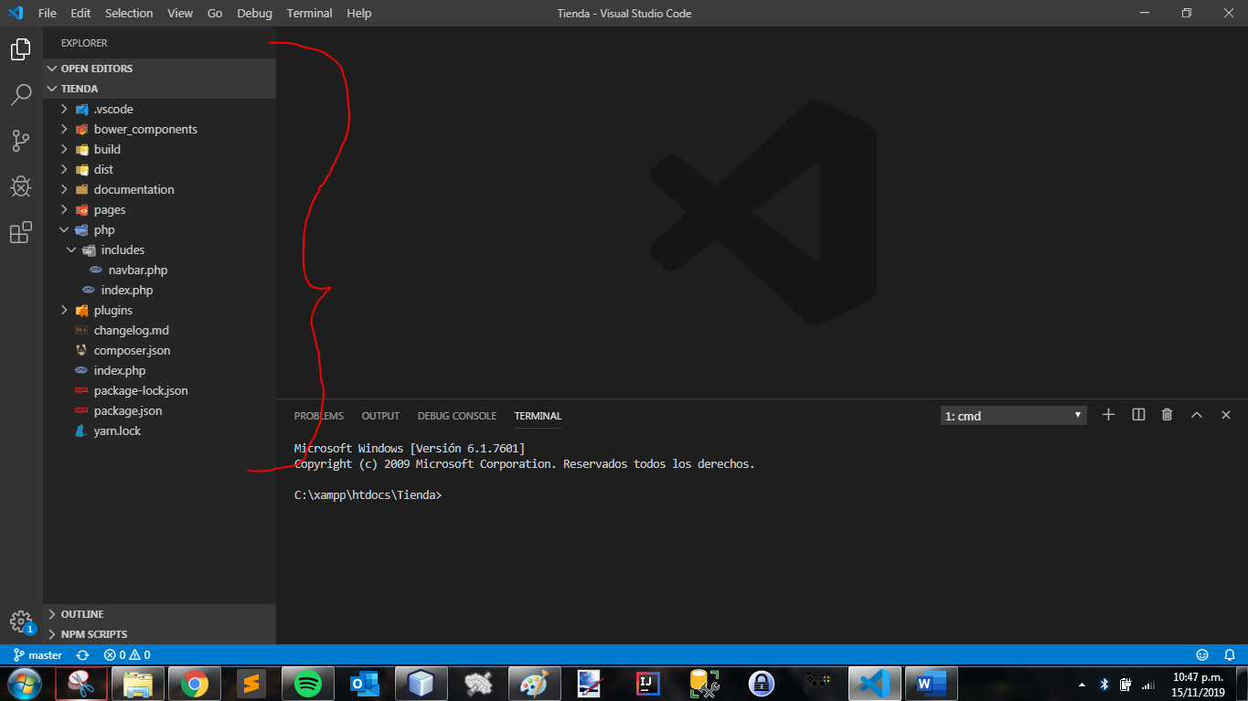

TODOS los archivos php que vas a crear, crealos DENTRO de la carpeta php, no vayas a crear nuevas carpetas dentro, si vas a crear alguna AVISA al grupo y espera confirmación, o si no vas a corromper páginas y links.

Las imágenes ponlas dentro de la carpeta img que está fuera de la carpeta php.

¿Qué hago para subir mis cambios al proyecto?

En este caso crearé la página de “base” que van a tomar ustedes para hacer sus páginas, entonces cree un nuevo archivo llamado base.php

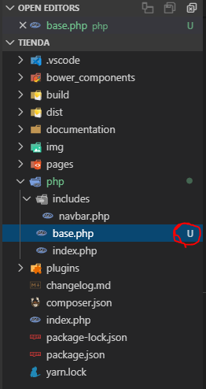

Como verán, tiene la U, significa que ese archivo no está publicado en github, ósea, que los demás no verán ese cambio, solo lo verán HASTA QUE LO PUBLIQUES.  
Pero por ahora no lo publicaremos porque no está listo.  
Supongamos que ya está listo xd, vas a dar click en este ícono  
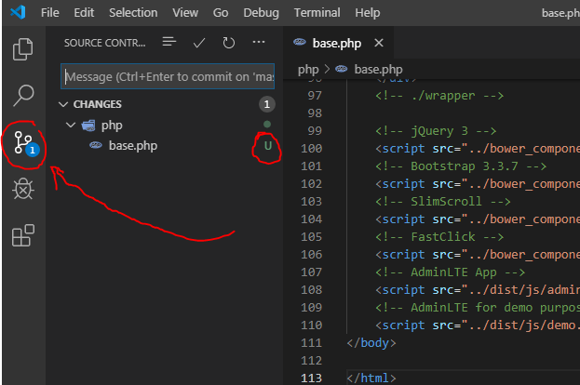

Ahí verás todos los archivos que has editado/creado y que no has publicado.

Si ya quiero publicar mis cambios, vas darle click a este ícono (Commit):  
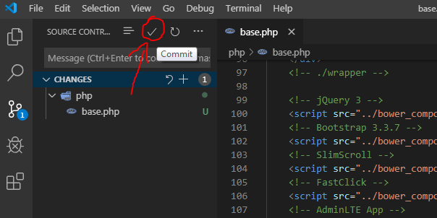

Aquí te pide un mensaje, tu vas a poner que fue lo que añadiste o editaste, por ejemplo, yo cree la página base, entonces le puse de razón “Cree la página base”.  
Con esto los demás podemos saber que archivos editaste/creaste y con qué razón, podemos saber perfectamente lo que hiciste gracias a la razón que hiciste. Después darás ENTER.

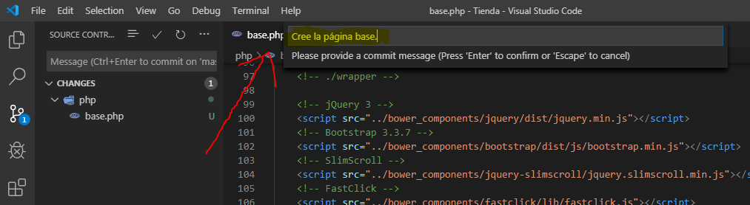

Verás que ya no hay ningún archivo sin cambios y sin la U, significa que todo va perfecto.  
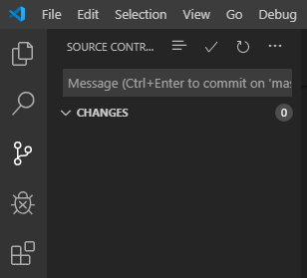

Pero ahora, hace falta hacer una última cosa, vas a PUBLICAR tus cambios (Commits) para que los demás podamos descargarlo.

Vas a dar click a este ícono y le vas a dar click a “Push”  
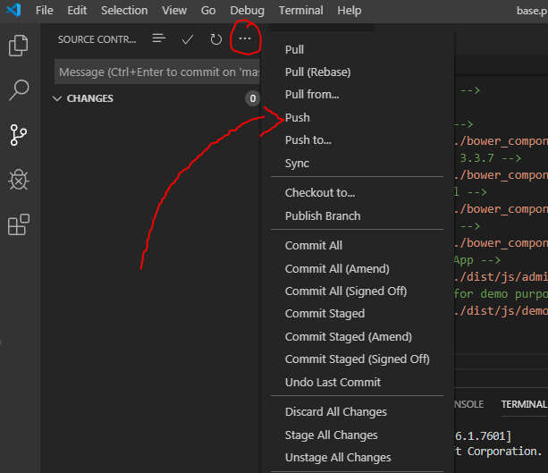

Si te sale este mensajito dale que si no hay pedo men. (Solo te saldrá una vez)

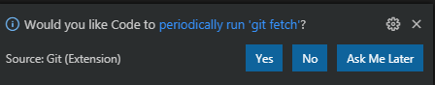

Si te aparece mensajes que digan “Pull Changes” o Rebase o esas cosas, siempre den click a “Pull Changes” o a “Rebase”, eso significa que otros integrantes del equipo han subido cambios que nosotros no hemos descargado, entonces con esto lo que hacemos es descargar sus cambios y después subir los de nosotros para que estén perfectamente sincronizados.

Y con esto ya está nuestros cambios hechos y subidos para que los demás los descarguen :D  
Vamos a github y comprobamos… Click ahí en commits  
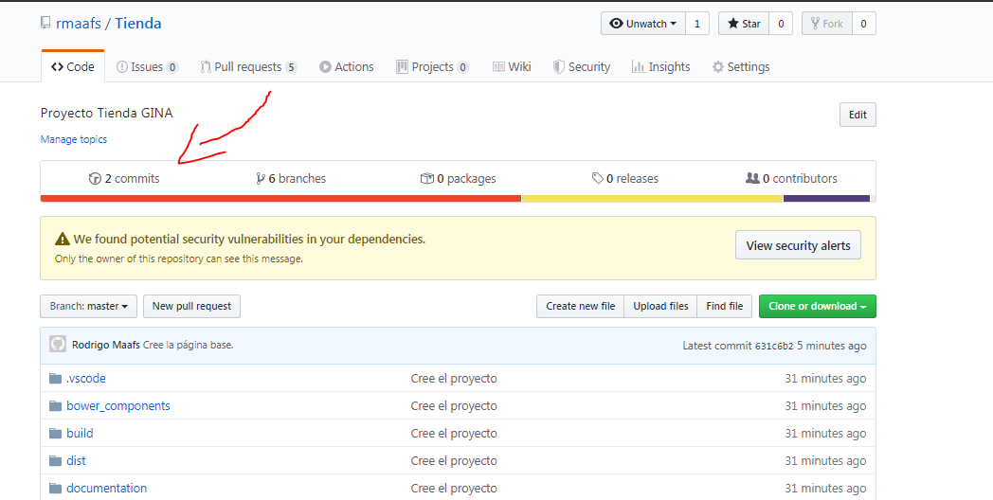

Y si, nuestros cambios ya están arriba :D

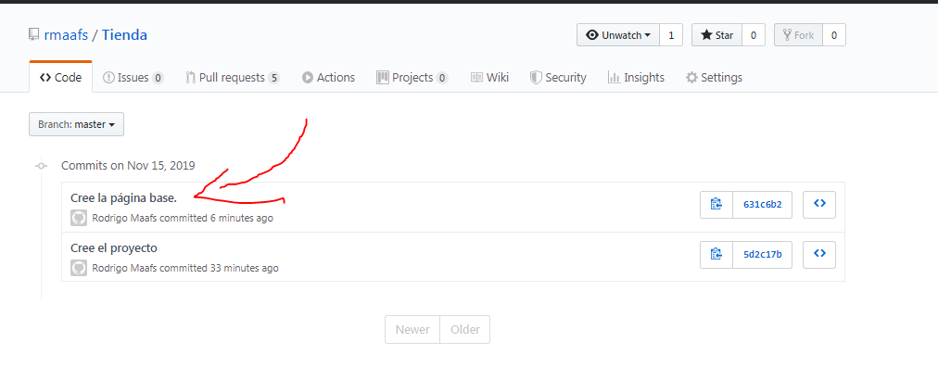

Si le das click a ese mensaje podrás ver las líneas de código que creaste/editaste, archivos, etc

Ahora, por último ¿cómo descargo los cambios que han hecho mi equipo?

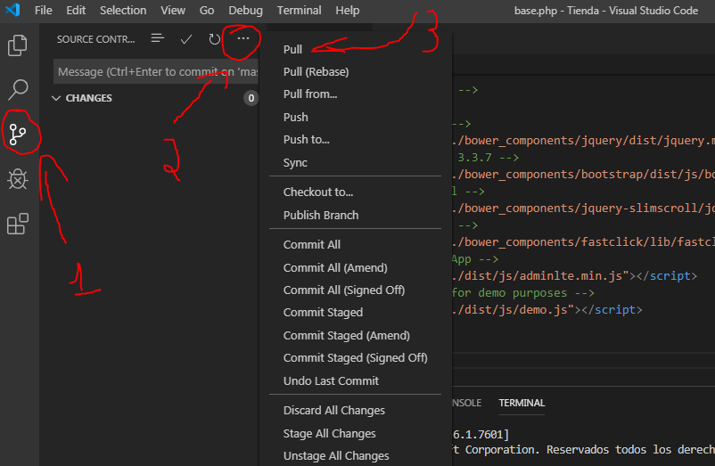

Primero darás click al signo del número 1, luego das click a los 3 puntitos y le das click a pull.  
Y ya :3  
Igualmente, si te vienen mensajes y dice algo de Pull Changes o Rebase, dale click a los botones que digan “Pull Changes” o “Rebase”.  
y ya, los archivos se descargarán automáticamente y se verán reflejados.

MAS INFO:

Esta barrita, en el código php verán un código que dice algo así de

<?php include("includes/navbar.php"); ?>

Eso lo que hace es importar el código para esa barrita, lo harémos con todas las páginas que creemos y que necesiten tener esa barrita, para que solamente cambiando el código de includes/navbar.php, se guarden en TODAS las páginas que importen esta